Technická specifikace

Název akce : „III/33418 Kouřim - Svojšice“ Místo realizace akce : silnice III/33418, od konce mostu 33418-3 až po začátek žulové dlažby v obci Svojšice
Staničení: 0,500 – 5,350 km

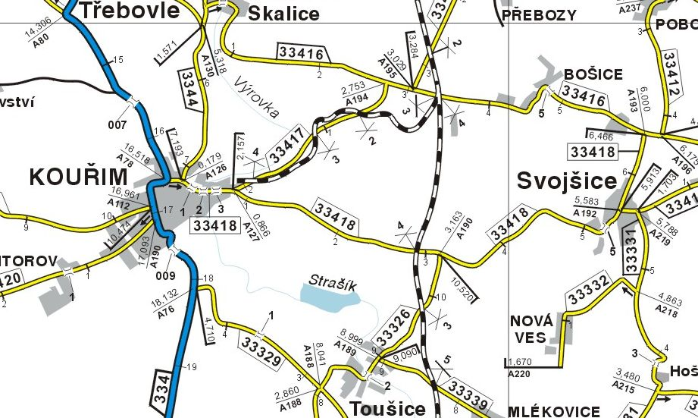

Základní popis akce:
Provedení navržené technologie obnovy povrchu vozovky v délce 4850 m dle PD, v prům. šířce 5,8 m, staničení 0,500 – 5,350 km. Vyčištění příkopů.
Technologie opravy: realizace úpravy křižovatek se sil. III/33417 v km 2,157, III/33326 v km 3,163, bude provedeno frézování 100mm, stržení krajnice, vyrovnávka v tl. 4 cm, spoj. postřik, pokládka krytu z ACO v tl. 5 cm, stržení a dosypání krajnic, čištění příkopů, VDZ barvou – vodící proužek v š.125 mm a obnova VDZ přechodů pro chodce, zajištění a realizace DIO, výšková úprava inženýrských uzávěrů.
Veškeré navržené technologie budou dle platných norem a TP, dojde ke sjednocení a provedení VDZ v barvě, pročištění nebo obnovení odvodnění, vyrovnání inženýrských uzávěrů.
Celý úsek vykazuje závady prasklin, mozaikových trhlin, výtluků, místy projeté koleje, nestabilní krajnice, příčné nerovnosti

Zdůvodnění záměru akce: Odstranění nevyhovujícího stavebně technického stavu silnice.
Záruční doba: 36 měsíců
Platební podmínky:
Plnění veřejné zakázky je podmíněno spolufinancováním z prostředků Státního fondu dopravní infrastruktury, z rozpočtu na rok 2018.
Faktura bude vystavena po kompletním dokončení stavebních prací a po předání řádně vedených dokladů (stavební deník, zkoušky, atesty, apod.) na základě předávacího protokolu.
Termín realizace: 7 týdnů od předání staveniště
Přílohy: Položkový rozpočet s výkazem výměr

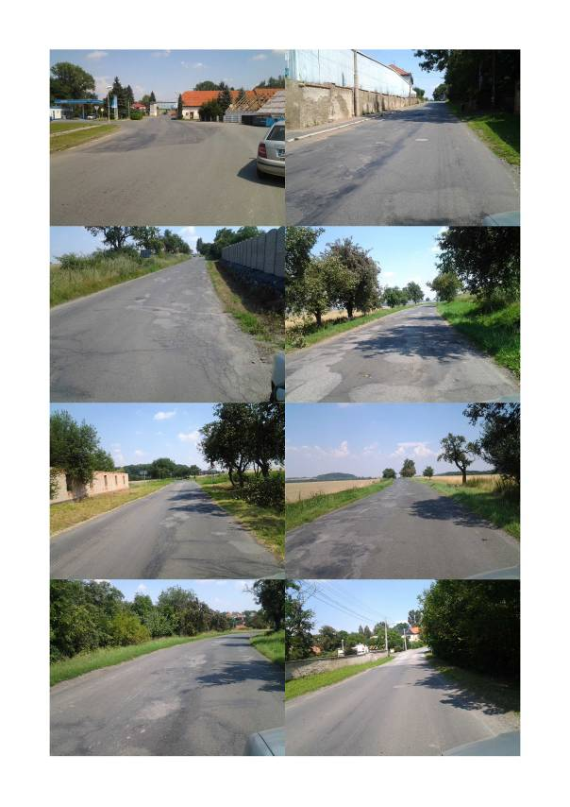

Kontakty :
vedoucí provozu : Jiří Procházka, jiri.prochazka@ksus.cz ,724 877 630
provozní cestmistr: Vladimír Huml, vladimir.huml@ksus.cz, 702 010 795
správní cestmistr : Ivan Kutil, ivan.kutil@ksus.cz, 724304257

Krajská správa a údržba silnic Středočeského kraje, příspěvková organizace,
Zborovská 11, 150 21 Praha 5

